TD / Activité pratique - Identifier une information géographique
À partir des cartes et du tableau présentés dans ce document, analysez chaque document en complétant la grille ci-dessous.
Pour chaque document, vous devez identifier :
Question | Ce que vous devez identifier
QUOI ? | Quel phénomène ou quelle variable est représenté(e) ?
OÙ ? | À quelle unité ou à quel objet géographique l’information est-elle associée ?
IMPLANTATION ? | L’implantation est-elle ponctuelle, linéaire ou surfacique ?
TYPE DE VARIABLE ? | La variable est-elle qualitative ou quantitative ?
PRÉCISION | S’agit-il d’une variable nominale ou ordinale, ou d’une variable quantitative de stock ou relative ?
Consigne : recopiez ou complétez cette grille pour chacun des documents proposés. Lorsque plusieurs variables ou plusieurs modes de représentation apparaissent dans un même document, identifiez-les séparément.

Question de synthèse
Pourquoi faut-il connaître la nature de l’information, sa localisation et son implantation avant de choisir comment la représenter sur une carte ?

Grille d’analyse des documents
Document | QUOI ? Phénomène / variable étudié(e) | OÙ ? Unité ou objet géographique | Implantation Ponctuelle / linéaire / surfacique | Type de variable Qualitative / quantitative | Précision Nominale / ordinale / stock / relative
Carte 1
Carte 2
Carte 3
Carte 4
Carte 5
Tableau 1

Question de synthèse
Pourquoi faut-il connaître la nature de l’information, sa localisation et son implantation avant de choisir comment la représenter sur une carte ?

Réponse :

Carte 1 : Principaux clusters tournées vers l’innovation aux États-Unis
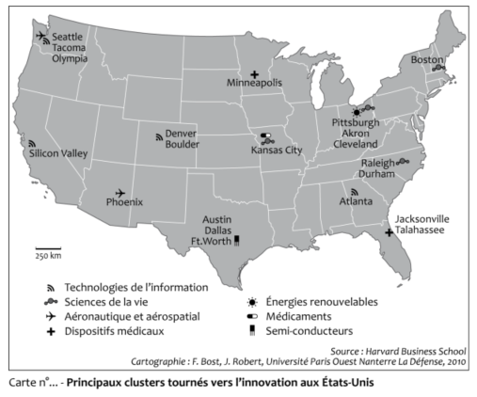

Carte 2 : Le bâti ancien Lyonnais
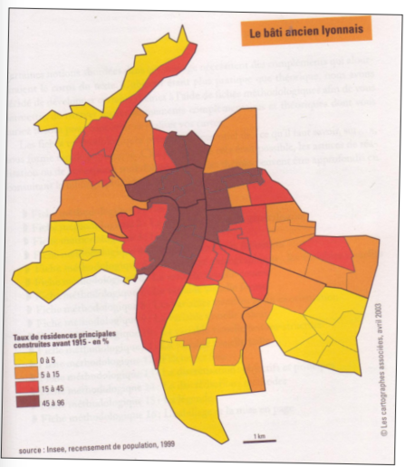

Carte 3 : Répartition spatiale de la population du Val-d’Oise
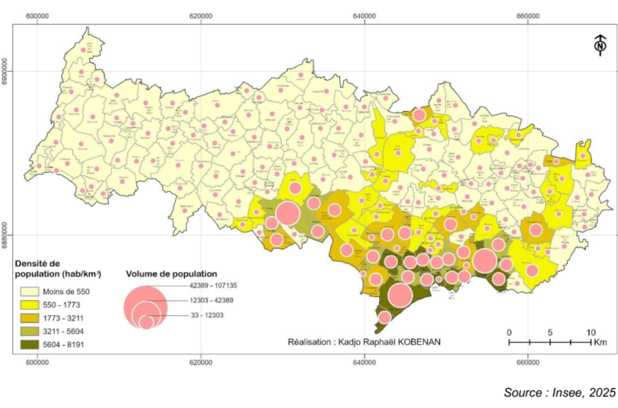
Carte 4 : Les principaux types de sites touristiques en France
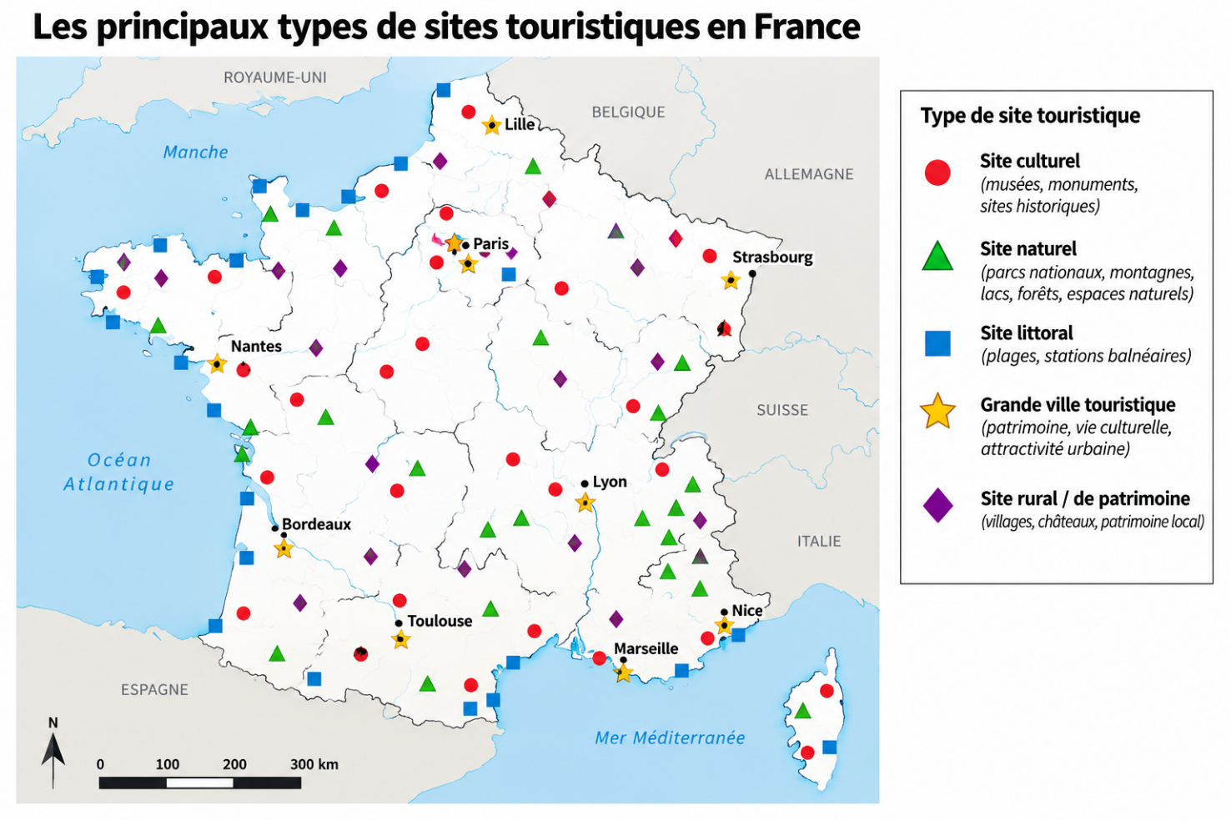

Carte 5 : Risque d'inondation des communes en zone inondable du Val-d'Oise pour une crue centennale
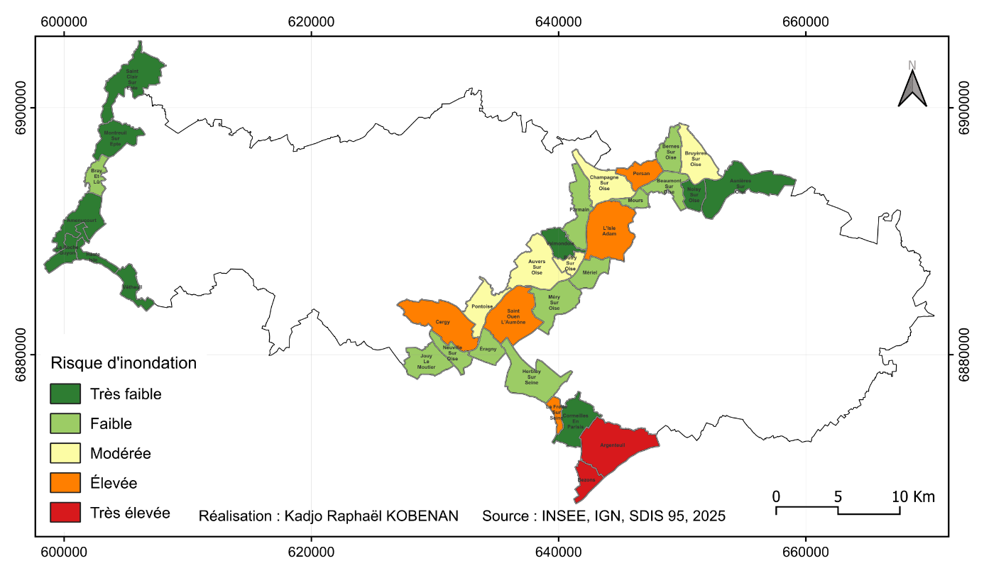

Tableau 1 : Températures et précipitations à Faya et Paris.
